Общешкольная акция "Я выбираю жизнь!"

15 сентября в ГУО "Средняя школа г.п.Мир им.А.И.Сташевской" прошла общешкольная акция "Я выбираю жизнь!".

В акции приняли участие учащиеся 1-11 классов и педагоги.

Цель проведения акции: оптимизация психологического климата в учреждении образования, повышение знаний учащихся в области профилактики и предупреждения потенциально возможных ситуаций, связанных с суицидальной проблематикой.

Акция способствовала пропаганде здорового образа жизни, формированию активной жизненной позиции у учащихся, позитивного отношения к жизни, стрессоустойчивости, осознания ценности жизни.

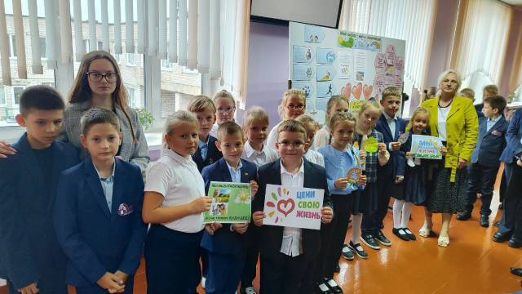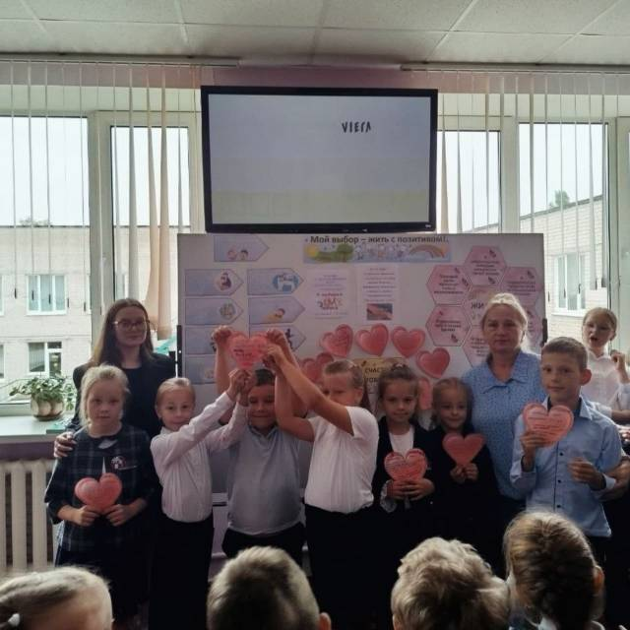Акция прошла в активном режиме. Учащиеся и педагоги с удовольствием принимали активное участи